HTML / CSS 기초 핵심정리2

# CSS 기초 정리

## CSS이란 무엇인가?

### 스타일(Style) 관점

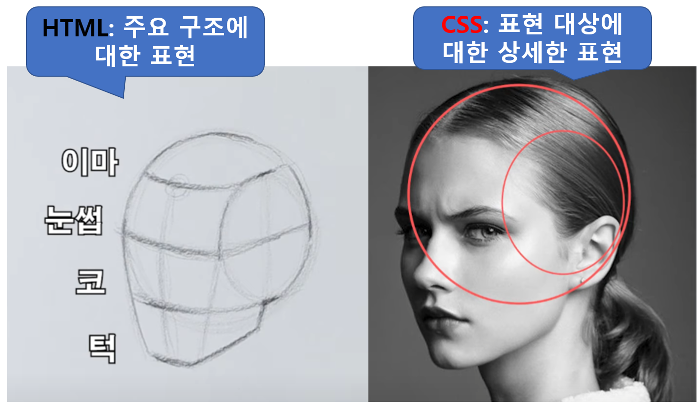

##### CSS(스타일 시트)는 Cascading Style Sheets의 약자로, 웹 페이지의 디자인 및 레이아웃을 꾸미는 데 사용되는 스타일 언어입니다. HTML이 웹 페이지의 구조를 담당하는 반면, CSS는 해당 구조를 꾸미고 스타일을 적용하여 사용자에게 시각적으로 좋은 경험을 제공합니다.

##### CSS를 사용하면 웹 페이지의 색상, 글꼴, 간격, 레이아웃 등을 조절할 수 있습니다. 이를 통해 동일한 HTML 구조라도 다양한 디자인을 적용하여 웹 페이지를 미려하게 꾸밀 수 있습니다.

### Cascading 관점

##### 스타일은 다양한 형태의 sheets(External Style Sheet, Internal Style Sheet, Inline Style) 으로 정의됩니다. 이 스타일들은 ‘위에서 아래로 흐르는 폭포 처럼’ 적용되는 상속관계가 적용됩니다.

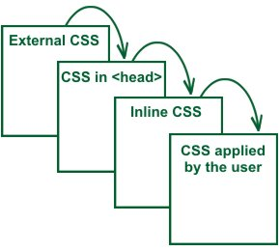

상속은 위에서 아래의 개념으로 적용됩니다. 지금은 다양한 스타일이 존재한다는 정도로만 이해합시다.

## CSS 기본 구조

### 기본 구조 종류

#### Internal

##### 정의 방법: HTML 문서 안의 <style> 태그 내에 CSS 코드를 작성합니다.

##### 예시:

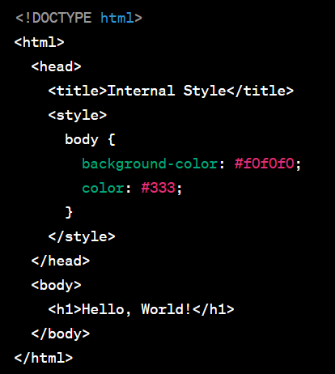

##### 특징: 하나의 HTML 문서에만 영향을 미치며, 다른 HTML 문서에 사용할 경우 스타일을 다시 작성해야 합니다.

#### External

##### 정의 방법: 별도의 CSS 파일을 만들고, HTML 문서에서 <link> 태그를 사용하여 연결합니다.

##### 예시:

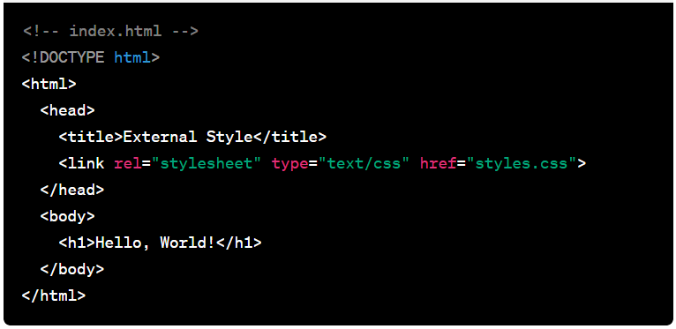

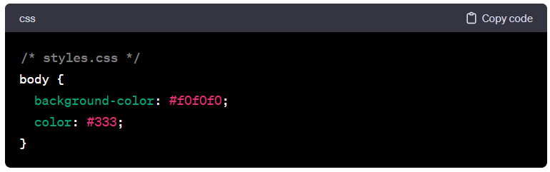

##### 특징: 여러 HTML 문서에서 동일한 스타일 시트를 공유할 수 있어 유지보수가 편리하며, 캐싱을 통해 성능 향상이 가능합니다.

#### Inline

##### 정의 방법: HTML 요소의 style 속성을 사용하여 직접 스타일을 정의합니다.

##### 예시:

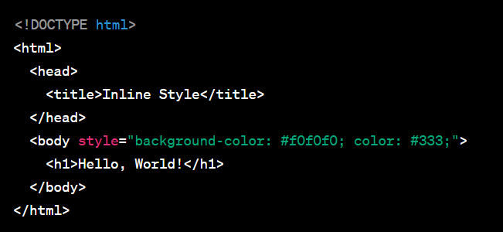

##### 특징: 해당 HTML 요소에만 적용되며, 유지보수가 어렵고 일관된 디자인 유지가 어렵습니다. 일반적으로 특별한 경우에만 사용됩니다.

## 기본 문법

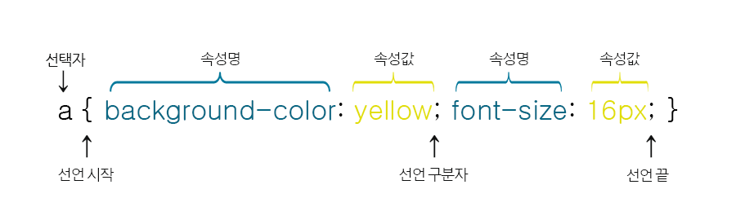

## 선택자의 주요 유형

##### 전체 선택자

##### 태그 선택자

##### 클래스 선택자

##### ID 선택자

# 실습

##### 다양한 스타일의 형태에 대한 코드 분석 및 실습

##### CSS에서 제공하는 다양한 선택자에 대한 코드 분석 및 실습

##### CSS의 다양한 속성에 대한 코드 분석 및 실습